软件项目管理 实验一
邢舒扬37220222203807

- 某软件项目的组织结构图

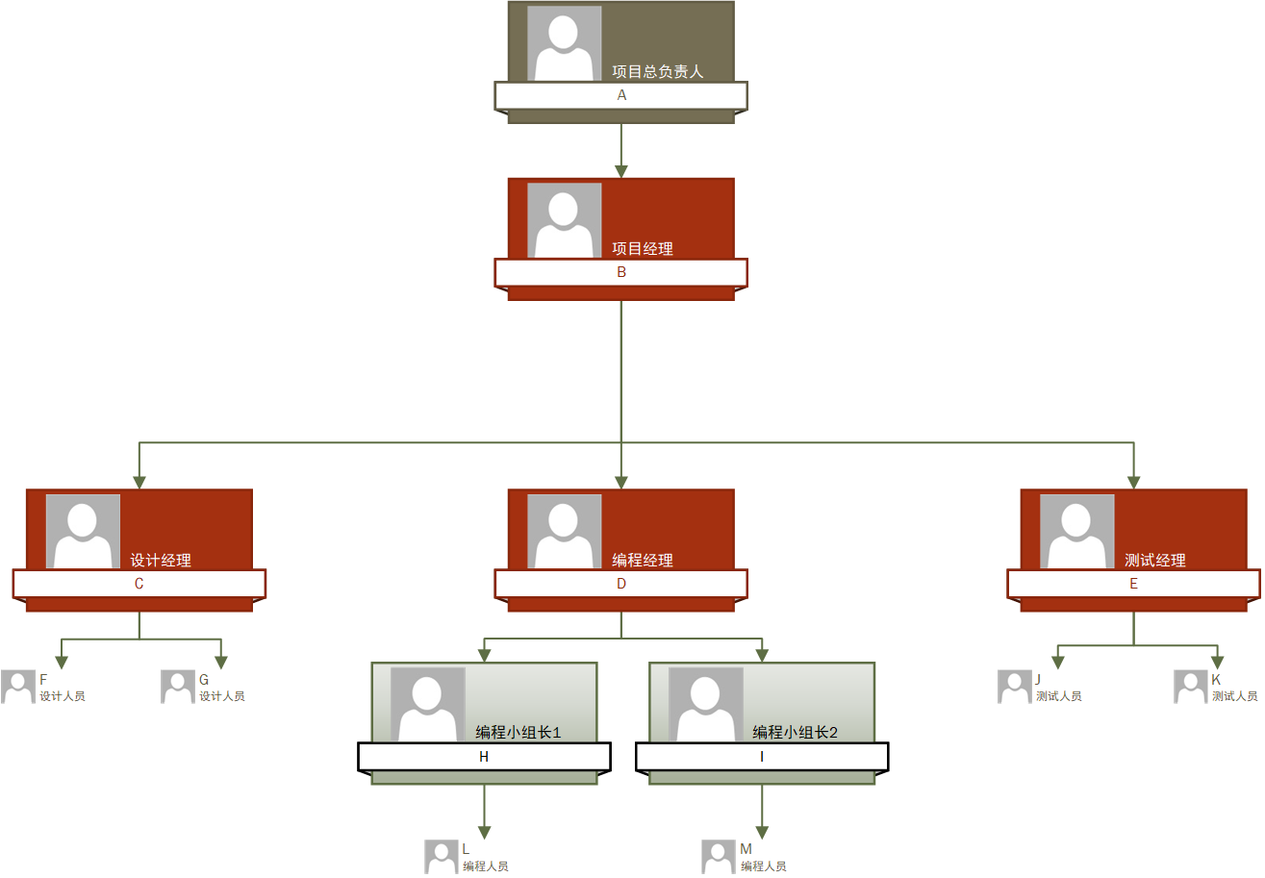
文件见 组织结构图.vsdx

- 软件项目举例

项目 1：基于物联网的智慧园区IOC数字化平台
发起机构： 亿联科技

项目目标和范围： 该项目旨在运用物联网、人工智能、大数据和云计算等技术，打造“园区大脑”，提升园区的安全性、能源效率、运维能力和运营决策水平。通过跨系统数据联动、数据挖掘和深度学习，构建数字孪生园区，实现综合安防、设备运维、能效管理等多层次的数字化管理。

项目团队组成： 项目团队包括物联网工程师、数据科学家、AI算法专家、软件开发人员、项目经理和UI/UX设计师。物联网工程师负责传感器和设备的部署与维护，数据科学家和AI算法专家进行数据分析和模型开发，软件开发人员负责平台的开发与集成，项目经理统筹项目进度，UI/UX设计师优化用户界面和体验。

资源和技术环境： 项目采用物联网传感器网络收集园区内的实时数据，利用云计算平台进行数据存储和处理。AI技术包括深度学习和机器学习算法，用于预测性维护和能效优化。平台开发使用主流编程语言和框架，部署在高可靠性的云环境中，确保系统的可扩展性和安全性。

项目时间： 项目于2021年初启动，预计在2023年底完成，分为需求分析、系统设计、开发实施、测试验收和上线运营五个阶段。

项目 2：阿里巴巴的城市交通智能调度系统
发起机构： 阿里巴巴集团与政府交通部门联合发起，阿里云提供技术支持。

项目目标和范围： 该项目旨在利用物联网、大数据和人工智能技术，构建智能交通调度系统，优化城市交通流量。通过部署智能传感器和摄像头，实时采集交通数据，结合大数据分析，预测交通流量、分析交通瓶颈，并运用AI算法进行智能调度，动态调整交通信号灯、引导车辆选择最佳路线，减少拥堵，提高道路通行效率。项目覆盖城市的主要交通枢纽，并支持城市级别的交通调度和优化。

项目团队组成： 项目团队包括交通工程专家、数据科学家、AI算法工程师、物联网工程师、软件开发人员、项目经理等。交通工程专家提供交通流量建模和优化方案，数据科学家和AI工程师负责数据分析和模型训练，物联网工程师负责传感器部署与设备维护，软件开发人员负责系统开发与集成，项目经理负责项目进度与协调。

资源和技术环境： 项目利用城市内的摄像头、交通信号灯、道路传感器等物联网设备收集交通数据，并通过阿里云平台进行大数据存储和处理。AI技术如机器学习和深度学习被应用于交通流量预测、交通模式识别与优化。平台采用阿里云的机器学习平台（PAI）、物联网管理服务（IoT Platform）进行数据处理与调度管理。

项目时间： 项目于2022年初启动，预计在2024年年底完成，分为需求调研、数据采集与分析、系统开发与部署、试运行和优化五个阶段。

- 信息系统项目案例分析
该项目出现的问题主要集中在项目范围管理和沟通协调上。首先，项目合同中对承建方的工作内容描述过于简略，未对项目范围做出详细和明确的规定，导致项目实施过程中甲方各部门（如财务部和销售部）提出的需求存在矛盾和不一致，且常常超出原始范围说明书的定义。其次，甲方各部门直接向小李提出变更要求，缺乏统一的协调和管理，导致需求频繁变化和项目目标模糊，增加了项目管理的复杂度。

问题的根本原因在于：

（1）范围定义不清晰：项目范围说明书不够具体和详细，导致各方对项目范围的理解存在偏差。
（2）沟通不畅：甲方不同部门之间缺乏有效的协调和沟通，导致需求冲突和信息不对称。
变更管理缺乏规范：没有明确的变更管理流程，导致频繁且混乱的变更请求。

解决该问题的方法可以包括：

（1）明确范围：项目经理应根据合同重新梳理范围，明确项目目标和交付物，并与甲方确认一致性。
建立统一的沟通渠道：指定一个专门的甲方项目经理或协调人，统一收集并筛选需求，避免多个部门同时提出变更要求。

（2）变更管理流程：设立正式的变更管理流程，对变更请求进行审查、评估和批准，确保所有变更都经过适当的控制和沟通。

